平消胶囊辅助治疗胃癌的有效性和安全性的Meta分析
摘要：目的：系统评价平消胶囊辅助治疗胃癌的疗效及安全性。方法：采用计算机检索中国知识资源总库（CNKI）、中国学术期刊数据库（Wanfang Data）、中文科技期刊数据库（VIP）、中国生物医学文献数据库（SinoMed）、PubMed、EMbase、The Cochrane Library，全面搜集平消胶囊辅助治疗胃癌的随机对照试验（RCTs），检索时限均为建库2021年9月。参照 Cochrane 质量评价标准评价文献质量，RevMan5.4软件进行Meta分析。结果：最终共纳入11篇合格文献，涉及患者1024例。Meta分析结果显示：平消胶囊组治疗胃癌的疾病控制率优于对照组（RR=1.14，95%CI[1.06,1.23],P＜0.0007）、一年后的生存率高于对照组（RR=2.69，95%CI[1.54,4.70],P＜0.0005）、生活质量改善率（RR=1.39，95%CI[1.16,1.66],P＜0.0004）。
平消胶囊组不良反应发生率低于对照组（RR=0.50，95%CI[0.40,0.63],P＜0.00001）。结论：平消胶囊辅助治疗胃癌的疗效优于单纯化、放疗治疗，能降低化、放疗不良反应的发生率。但因纳入研究的局限性，仍需更多高质量RCTs进行验证。
关键词：平消胶囊；胃癌；有效性；安全性；Meta分析
The effectiveness and safety of Pingxiao Capsules in the treatment of gastric cancer: A systematic review and meta-analysis
Abstract：Objective A systematic review of the efficacy and safety of Pingxiao Capsule in adjuvant treatment of gastric cancer. Methods Use computer to search China Knowledge Resources Database (CNKI), China Academic Journals Database (Wanfang Data), Chinese Sci-tech Journals Database (VIP), Chinese Biomedical Literature Database (SinoMed), PubMed, EMbase, Cochrane Library, and comprehensively collect Pingxiao Capsules for randomized controlled trials (RCTs) for adjuvant treatment of gastric cancer, the search time limit is September 2021. Results Finally, a total of 11 qualified articles were included, involving 1024 patients. Meta analysis results show: The disease control rate of the Pingxiao Capsule group in the treatment of gastric cancer was better than that of the control group (RR=1.1495%CI[1.06,1.23], P＜0.0007), and the survival rate after one year was higher than that of the control group (RR=2.69, 95%CI[ 1.54,4.70], P＜0.0005), the improvement rate of quality of life (RR=1.39, 95%CI[1.16,1.66], P＜0.0004). The incidence of adverse reactions in the Pingxiao capsule group was lower than that in the control group (RR=0.5095%CI[0.40,0.63], P＜0.00001). Conclusion: The effect of Pingxiao capsule in adjuvant treatment of gastric cancer is better than that of simple purification and radiotherapy, and it can reduce the incidence of adverse reactions of chemical and radiotherapy. However, due to the limitations of the included studies, more high-quality RCTs are still needed for verification.
Key words：Pingxiao Capsule,Gastric cancer,Effectiveness,Safety,Meta-analysis
胃癌是常见的恶性肿瘤之一，为全世界第二常见的癌症死亡原因。^{[1]}根据世界卫生组织（WHO）国际癌症研究机构（IARC）发布的最新全球癌症数据，2020年中国新增胃癌病例约48万例，占全球新增胃癌病例的44%左右，胃癌是中国第三常见的恶性肿瘤。^{[2、3]} 当前，早期胃癌主要采用手术治疗，进展期胃癌采取手术、化疗、放疗、靶向治疗、免疫治疗等综合治疗。胃癌患者50%-80%，确诊时处于晚期，失去手术机会，姑息化疗是晚期胃癌的主要治疗方法。^{[4]} 尽管手术、化放疗等治疗手段不断成熟，各种靶向药物也不断涌现，但胃癌的治疗效果仍不理想，死亡率居高不下。中医辅助治疗胃癌有其独特的优势，对提高临床疗效、改善生活质量、延长生存期、减少手术和化、放疗的不良反应有重要作用。有研究报道，平消胶囊具有抗肿瘤作用，对多种人体肿瘤细胞的增值有抑制作用，对肿瘤细胞的凋亡有明显的诱导作用。^{[5]}本研究使用Meta分析评价平消胶囊辅助治疗胃癌的有效性和安全性，搜集平消胶囊应用于胃癌协同治疗的随机对照试验(RCTs), 旨在为胃癌的临床治疗提供循证参考。
1 资料与方法
1.1 数据来源
通过计算机检索中国知识资源总库(CNKI)、中国学术期刊数据库(Wanfang Data)、中文科技期刊数据库（VIP）、中国生物医学文献数据库（SinoMed）、PubMed、The Cochrane Library和EMbase数据库，检索时限为起始不限至2021年9月29日。检索词包括 Pingxiao、gastric cancer、Stomach Neoplasms、胃癌、胃肿瘤、平消胶囊等。检索采用主题词与自由词组合检索，中文检索式:(“胃癌”OR“胃肿瘤”) AND (“平消胶囊 OR 平消片”)，Pubmed英文检索式：(Stomach Neoplasms ( MeSH) ) OR (“Neoplasm, Stomach” OR “Stomach Neoplasm” OR “Neoplasms, Stomach” OR “Gastric Neoplasms” OR “Gastric Neoplasm” OR “Neoplasm, Gastric” OR “Neoplasms, Gastric” OR “Cancer of Stomach” OR “Stomach Cancers” OR “Gastric Cancer” OR “Cancer, Gastric” OR “Cancers, Gastric” OR “Gastric Cancers” OR “Stomach Cancer” OR “Cancer, Stomach” OR “Cancers, Stomach” OR “Cancer of the Stomach” OR “Gastric Cancer, Familial Diffuse”) AND （“Pingxiao” OR “Ping xiao”）。
1.2 纳入标准
1.2.1 研究类型
平消胶囊协同治疗胃癌的临床随机对照试验（RCTs），不论是否实施分配隐藏及盲法，语种不限。
1.2.2 研究对象
①经病理学检查或临床确诊为胃癌的患者，其类型、分期不限；②年龄、性别、种族不限；③未合并其他恶性肿瘤、其他严重性疾病及精神障碍者；④至少有一项评价肿瘤的临床客观指标。
1.2.3 干预措施
试验组在常规治疗基础上采用平消胶囊，对照组按常规治疗。试验组与对照组常规治疗一致。
1.3 排除标准
①试验组未用平消胶囊；②综述、动物实验、细胞研究、个案报道等；③重复发表及明显雷同的文献；④数据资料不足且无法获取全文的文献。
1.4 评价指标
①疾病控制率：按照WHO抗肿瘤客观疗效评价标准判定^{[6]}：完全缓解（CR）、部分缓解（PR）、稳定（SD）和进展（PD），CR+PR+SD 为疾病控制；②生活质量，KPS评分作为生活质量改善率的评价指标；③生存期（一年生存率）；④免疫功能指标（IgA、IgM、IgG）；⑤不良反应
1.5 文献筛选及资料提取
制定检索策略和提取信息表格之后，由两位研究员独立筛选文献，首先阅读文献题目，在排除了明显不相关的文献后，再进一步阅读摘要和全文，以确定是否被纳入，独立进行数据提取和交叉复核。如果遇不同意见，可通过讨论解决或咨询第三方裁定。
1.6 文献方法学质量评价
根据 Cochrane Reviewers5.1.0系统评价员手册建议的质量评估工具，由2名评价员独立进行文献方法学质量评估，而后进行交叉核对，若有异议与第三方讨论解决。评估内容包括：随机序列、分配隐藏、盲法、数据缺失、选择性报告和其他偏倚。
1.7 数据分析
通过 RevMan 5.4 软件进行 Meta 分析。二分类变量采用相对危险度（RR）作为效应指标，计量资料采用均数差（mean difference，MD）作为效应指标，每个效应量都给出了点估计值和95%可信区间(CI)。采用卡方检验对纳入文献的异质性进行检验，并结合I² 定量判断异质性的大小。I²≤50%显示各研究间的异质性小，采用固定效应模型进行 Meta 分析。若存在较大的异质性，则需进一步分析异质性原因，明显的统计学异质性应考虑用随机效应模型进行 Meta 分析，还是剔除或放弃合并。Meta分析的水准设为α=0.05。明显的临床异质性采用亚组分析或敏感性分析等方法进行处理，或只行描述性分析。
2 结果
2.1 文献筛选流结果与一般特征
初检共获得 75 篇文献，包含中文文献74篇，英文文献1篇。使用NoteExpress软件进行查重，查重后获得文献 45篇。通过文题和摘要，排除综述、病例报告、动物实验等文献，经阅读全文复筛，逐层筛选后，最终纳入11个符合纳排标准的文献，均为中文文献。涉及患者1024例，其中试验组547例，对照组477例，文献筛选流程见图 1。纳入研究的基本特征见表 1。
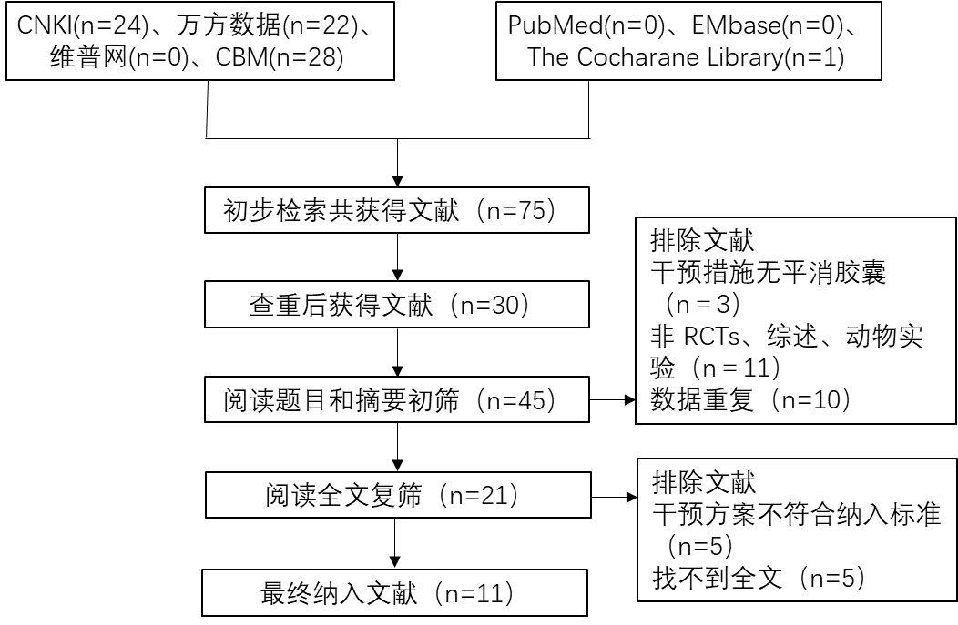
图1：文献筛选流程图
表 1 纳入研究基本特征
纳入研究 | 例数（T/C） | 年龄(岁) | 干预措施 |  | 疗程 | 结局指标
纳入研究 | 例数（T/C） | 年龄(岁) | T | C | 疗程 | 结局指标
李会敏2021^{[7]} | 39/39 | 42～68 | 平消胶囊+C | 奥沙利铂+亚叶酸钙+氟尿嘧啶方案 | 6周 | ①④
吴琼2021^{[8]} | 51/51 | 42～76 | 平消胶囊+C | 替吉奥胶囊+奥沙利铂方案 | 4周 | ①⑤
王新杰2021^{[9]} | 33/34 | 25～71 | 平消胶囊+C | 替吉奥胶囊+奥沙利铂方案 | 6周 | ①
赵捷2020^{[10]} | 43/43 | 35～77 | 平消胶囊+C | 奥沙利铂+亚叶酸钙+氟尿嘧啶方案 | 9周 | ①②④⑤
谷见法2017^{[11]} | 50/50 | 35～56 | 平消胶囊+C | 氟尿嘧啶+顺铂+多西紫杉醇方案 | 12周 | ①③⑤
范志刚2011^{[12]} | 47/46 | 32～69 | 平消胶囊+C | 氟尿嘧啶+顺铂方案 | 3周 | ①⑤
阙劲松2008^{[13]} | 44/43 | 35～69 | 平消胶囊+C | 氟尿嘧啶+顺铂方案 | 6周 | ①⑤
陈捷2007^{[14]} | 33/33 | 40～45 | 平消胶囊+C | 氟尿嘧啶+亚叶酸钙+足叶乙甙方案 | 6周 | ①②⑤
范英杰1999^{[15]} | 56/61 | 52 | 平消胶囊+C | 加速器或⁶⁰钴方案 | N | ①⑤
宁廷禄1998^{[16]} | 121/49 | 32～76 | 平消胶囊+C | 氟尿嘧啶+阿霉素+丝裂酶素方案 | 3个月 | ①③⑤
陈乃杰1997^{[17]} | 30/28 | 29～69 | 平消胶囊+C | 氟尿嘧啶+顺铂+阿霉素方案 | 2个月 | ②③⑤
注：T：试验组；C：对照组；①疾病控制率；②生活质量；③生存期；④免疫功能；⑤不良反应；N:未报告
2.2 纳入研究的偏倚风险评价
随机方法中有2篇文献采用了随机数字表法，为low risk其余文献仅提到随机但没有描述具体的随机方法，为unclear risk；纳入研究均未提及分配隐藏及盲法，为unclear risk；1项研究^{[8]}说明失访病例，2项研究^{[8、16]}报告随访；纳入研究均未发现数据不完整，评为low risk。纳入研究的偏倚风险评价见图2。
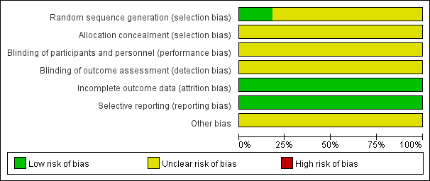
图2文献偏倚风险评价
2.3 Meta分析结果
2.3.1 疾病控制率
纳入10项研究^{[7-16]}分析疾病控制率，经异质性检验，各研究间无统计学异质性（P=0.66，I²=0），选用固定效应模型分析。Meta分析结果显示：平消胶囊组治疗胃癌的疾病控制率优于对照组，2组差异有统计学意义（RR=1.14，95%CI[1.06,1.23],P＜0.0007）。见图3。
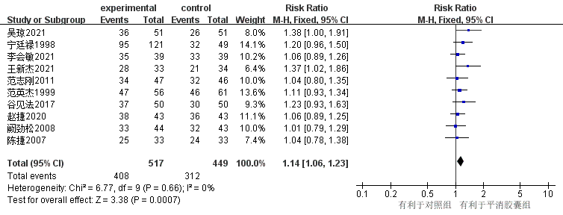
图3平消胶囊辅助治疗胃癌与对照组治疗疾病控制率比较的Meta分析
2.3.2 生存情况
纳入3项研究^{[11、16、17]}分析生存情况，3项研究均报道了一年生存率，经异质性检验，各研究间无统计学异质性（P=0.78，I²=0），选用固定效应模型分析。Meta分析结果显示：平消胶囊组治疗胃癌的一年生存率高于对照组，差异有统计学意义（RR=2.69，95%CI[1.54,4.70],P＜0.0005）。见图4。
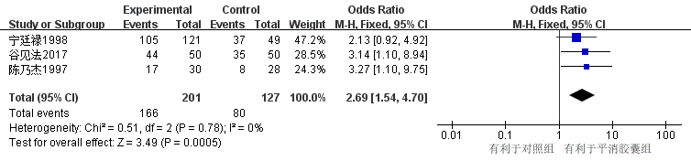
图4平消胶囊辅助治疗胃癌与对照组治疗生存情况比较的Meta分析
2.3.3 生活质量
4项研究^{[7、10、14、17]}报道了生活质量，其中3项研究^{[10、14、17]}报道了生活质量改善率，经异质性检验，各研究间无统计学异质性（P=0.36，I²=1%），选用固定效应模型分析。Meta分析结果显示：平消胶囊组治疗胃癌的生活质量改善率高优于对照组，差异有统计学意义（RR=1.39，95%CI[1.16,1.66],P＜0.0004）。见图5。1项研究^{[7]}采用WHOQOL－BREF生存质量测定量表评价，试验组治疗后（89．57 ± 8．69）分，对照组治疗后（74.82 ± 6.94）分，差异有统计学意义（P＜0.05）。
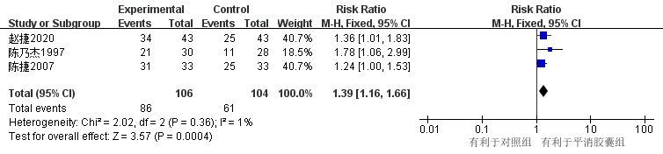
图5平消胶囊辅助治疗胃癌与对照组治疗生活质量比较的Meta分析
2.3.4 免疫功能
共2项研究^{[7、10]}报告了血清免疫球蛋白IgA,IgM,IgG的功能水平，经异质性检验，IgA、IgG各研究间无统计学异质性，选用固定效应模型，IgM各研究间存在统计学异质性，选用随机效应模型。Meta分析结果显示：平消胶囊组能提高胃癌患者的IgA,IgM,Ig免疫功能水平，其差异均有统计学意义，结果见表2。
表2平消胶囊辅助治疗胃癌与对照组治疗免疫功能比较的Meta分析
免疫功能指标 | 纳入研究数 | 例数 |  | 异质性检验结果 |  | Meta分析结果
免疫功能指标 | 纳入研究数 | T | C | P | I2 | MD（95%） | P值
IgA^{[7、10]}  IgM^{[7、10]}  IgG^{[7、10]} | 2  2  2 | 82  82  82 | 82  82  82 | 0.41  0.13  0.37 | 0% 1.00（0.83，1.16）  56% 0.42（0.28，0.57）  0% 1.40（0.93，1.87） |  | ＜0.00001  ＜0.00001  ＜0.00001
2.4 安全性评价
纳入9项研究^{[8、10-17]}分析不良反应情况,按照不同的不良反应情况进行亚组分析。经异质性检验，显示存在统计学异质性，选用随机效应模型进行亚组分析。Meta分析结果显示：平消胶囊组的不良反应发生率低于对照组（RR=0.50，95%CI[0.40,0.63],P＜0.00001）。见图5。有2项研究^{[8、11]}报告了毒副反应的发生情况，Meta分析结果显示：平消胶囊组发生毒副反应的情况低于对照组，差异有统计学意义（RR=0.49，95%CI[0.30,0.78],P=0.003）。有3项研究^{[12-14]}报告了骨髓抑制程度≥3级的情况，Meta分析结果显示：平消胶囊组发生骨髓抑制程度≥3级的情况低于对照组，差异有统计学意义（RR=0.24，95%CI[0.11,0.52],P=0.0003）。有4项研究^{[10、15-17]}报告了白细胞减少情况，Meta分析结果显示：平消胶囊组发生白细胞减少的情况低于对照组，差异有统计学意义（RR=0.66，95%CI[0.45,0.96],P=0.03）。有4项研究^{[10、15-17]}报告了血小板减少情况，Meta分析结果显示：平消胶囊组发生血小板减少的情况低于对照组，差异有统计学意义（RR=0.56，95%CI[0.40,0.79],P=0.0009）。有2项研究^{[10、16]}报道了肝肾损伤情况，Meta分析结果显示：平消胶囊组肝肾损伤的情况低于对照组，差异有统计学意义（RR=0.41，95%CI[0.24,0.70],P=0.001）。有3项研究^{[12-14]}报道了胃肠道反应≥3级情况，Meta分析结果显示：平消胶囊组发生胃肠道反应≥3级的情况低于对照组，差异有统计学意义（RR=0.10，95%CI[0.02,0.41],P=0.002）。有2项研究^{[8、11]}报道了神经毒性反应情况，Meta分析结果显示：平消胶囊组发生神经毒性反应的情况低于对照组，差异无统计学意义（RR=0.45，95%CI[0.14,1.40],P=0.17）。
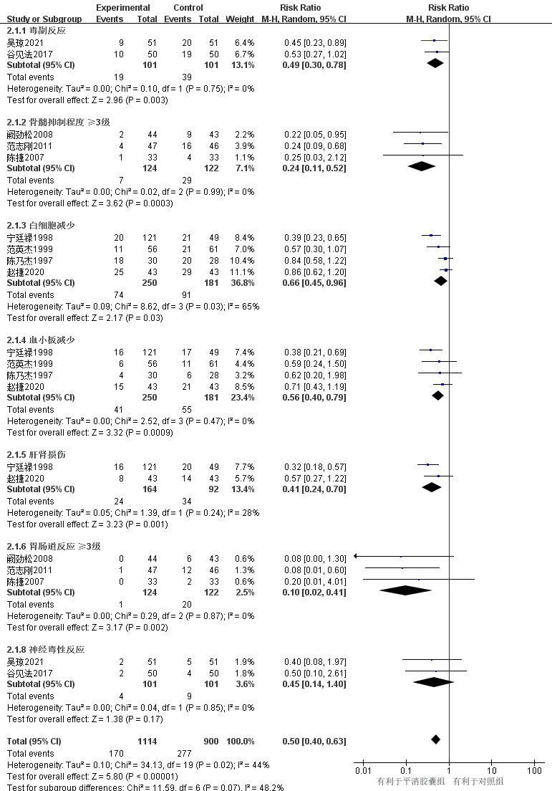
图5平消胶囊辅助治疗胃癌与对照组治疗不良反应比较的Meta分析
3 讨论
本Meta分析显示，平消胶囊组疾病控制率、生存情况、生活质量改善情况均优于对照组；安全性评价方面，除神经毒性反应发生率无明显改善外，平消胶囊组发生毒副反应、骨髓抑制、肝肾损伤、胃肠道反应的发生率均低于对照组。表明平消胶囊辅助治疗胃癌可起到增效减毒作用，胃癌患者化、放疗耐受性差，难以完成治疗周期，平消胶囊攻补兼施，符合胃癌患者化、放疗特点。
中医学认为多数肿瘤患者化、放疗后常易发生气虚、血瘀，而气虚、血瘀与机体免疫功能低下密切相关。平消胶囊是由《金匮要略》中的硝石矾石散化裁而来^{[18]}，由郁金、马钱子粉、仙鹤草、五灵脂、白矾、硝石、干漆（制）、枳壳组成，方中郁金开窍破结，活血破瘀，止痛生肌，行气解郁；白矾除痛热，化顽痰；硝石破积攻坚，除五脏积热；干漆与五灵脂配伍，破瘀血；枳壳行气止痛，化痰除痞，理气宽肠胃；仙鹤草清热凉血，收敛止血，滋补强心；再入马钱子消毒止痛，散血热。^{[19]}全方配伍共奏活血化瘀，散结消肿，解毒止痛之功，同时能提高机体免疫力。现代药理研究显示，郁金提取物姜黄素、去甲氧姜黄素和双去甲氧姜黄素能抑制人胃癌细胞的增殖，具有抗肿瘤作用^{[20]}。马钱子碱可以通过靶向VEGFR2激活，从而抑制肿瘤的血管生成，起到抗肿瘤的作用^{[21]}。仙鹤草中含有多种抗肿瘤活性成分,通过调控细胞分裂周期、抑制DNA复制、诱导细胞凋亡、调节机体自身免疫等起到抗肿瘤作用^{[22]}。有关平消胶囊在恶性肿瘤临床中的应用已经有许多文献报道，劳高权等^{[23]}应用平消胶囊配合化疗治疗多种恶性肿瘤的研究结果表明，平消胶囊能提高恶性肿瘤患者生活质量，明显减轻毒副反应，改善临床症状，延长生存期；花宝金等^{[24]}的系统性研究调查的证据显示，平消胶囊联合化、放疗治疗多种癌症比单纯化、放疗更有效，尤其在延长患者的生存期，改善生活质量，减轻症状，增强免疫力，降低化、放疗毒副作用等方面，疗效显著。
本研究尚存在以下局限性：① 纳入的研究存在一定的偏倚风险，尤其是均未报告分配隐藏和盲法的实施情况；由于纳入文献少，未做文献发表偏倚的分析。②纳入的文献都为中文文献，研究的样本量小、无详细的样本量估算，无多中心、大规模的 RCTs；③纳入研究采用的化、方疗方案不尽相同，各组间异质性较小、疗效差异较小故进行统计合并，但结果可能存在一定的偏倚。
综上所述，平消胶囊辅助治疗胃癌具有较好的疗效，可提高患者疾病控制率、生活质量，降低部分化、放疗的不良反应。但由于纳入文献质量不高，患者例数较少，RCTs报告欠规范，本研究结论仍需更多高质量研究加以验证。
[1] Joshi S S, Badgwell B D. Current treatment and recent progress in gastric cancer[J]. CA: a cancer journal for clinicians,2021,71(3):264~279.
[2] Sung Hyuna et al. Global cancer statistics 2020: GLOBOCAN estimates of incidence and mortality worldwide for 36 cancers in 185 countries.[J]. CA: a cancer journal for clinicians, 2021, 71(3).
[3] Zhang S, Sun K, Zheng R, et al. Cancer incidence and mortality in China, 2015[J]. Journal of the National Cancer Center,2021,1(1).
[4] Lucheng Z, Jihong L, Shenglin M A. Fluoropyrimidine-Based Chemotherapy as First-Line Treatment for Advanced Gastric Cancer: a Bayesian Network Meta-Analysis[J]. Pathology & Oncology Research,2016,22(4).
[5] 王娟，岳正刚，董明芝，等. 平消胶囊的抗肿瘤作用及其机制研究[J]. 中华中医药杂志,2017,32(10):4658~4663.
[6] WHO．WHO handbook for reporting results of cancer treatment［M］．Geneva: World Health Orgnaization，1979．
[7] 李会敏，王世超，兰秋红，等. 平消胶囊辅助FOLFOX-6化疗方案对晚期胃癌患者免疫功能及生存质量的影响[J]. 河南医学研究,2021,30(15):2827~2829.
[8] 吴琼，薛倩，吴茂永，等. 平消胶囊联合SOX方案治疗晚期胃癌的疗效及其对外周血TGF-α、ARK5水平的影响[J]. 药物评价研究,2021,44(07):1495~1501.
[9] 王新杰，赵明星，郑玲玲，等. 平消胶囊联合替吉奥加奥沙利铂方案治疗晚期胃癌的疗效分析[J]. 现代肿瘤医学,2021,29(09):1535~1537.
[10] 赵捷. 平消胶囊联合化疗治疗晚期胃癌效果观察[J]. 肿瘤研究与临床,2020(04):295~296.
[11] 谷见法. 平消胶囊治疗晚期胃癌化疗患者效果观察[J]. 河南医学研究,2017,26(08):1418~1419.
[12] 范志刚，王小华，贺启华，等. 平消胶囊联合化疗治疗进展期胃癌47例[J]. 陕西中医,2011,32(01):6~7.
[13] 阙劲松，王战会. 平消胶囊联合化疗治疗贲门癌临床观察(附87例)[J]. 现代肿瘤医学,2008(11):1927~1928.
[14] 陈捷，李增战，杨晨光，等. 平消胶囊联合化疗治疗66例胃癌的临床观察[J]. 现代肿瘤医学,2007(01):65~66.
[15] 范英杰，李伟，马耀光. 平消胶囊配合放疗治疗晚期贲门癌56例[J]. 河南中医药学刊,1999(4):15~16.
[16] 宁廷禄，郝琦. 平消胶囊联合化疗治疗进展期胃癌121例[J]. 中国中西医结合杂志,1998,18(6).
[17] 陈乃杰，金源，赖义勤. 平消胶囊配合化学治疗晚期胃癌的疗效观察[J]. 海峡药学,1997(01):66~67.
[18] 张琦，林昌松.金要略讲义（第3版）[M]，北京：人民卫生出版社,2016.
[19] 王燕平，张琳. 平消胶囊的临床应用综述[J]. 中国医药导刊,2010,12(12):2093~2095.
[20] 秦洛宜. 姜黄、莪术、郁金的化学成分与药理作用研究分析[J]. 临床研究,2019,27(02):3~4.
[21] Saraswati S，Agrawal SS. Brucine，an indole alkaloid from Strychnos nux -vomica attenuates VEGF -induced angio－ genesis via inhibiting VEGFR2 signaling pathway in vitro and in vivo. Cancer Lett，2013，10（1）：83-93.
[22] 朱侃，张颤，汪景，等. 仙鹤草多糖的提取及其体外抗脑胶质瘤U251活性研究[J]. 中国实验方剂学杂志,2012,18(12):188~191.
[23] 劳高权，施智严，陈丰，等. 平消胶囊配合化疗治疗恶性肿瘤32例临床观察[J]. 中医临床研究,2011,3(16):37~38.
[24] 花宝金，杜亮，唐荣欣. 平消胶囊用于肿瘤协同治疗的临床证据[J]. 中国循证医学杂志,2013,13(08):1018~1024.

